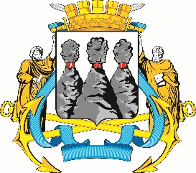
ГОРОДСКАЯ ДУМА
ПЕТРОПАВЛОВСК-КАМЧАТСКОГО ГОРОДСКОГО ОКРУГА

РЕШЕНИЕ

от 28.11.2018 № 317-р
15-я (внеочередная) сессия
г.Петропавловск-Камчатский

О досрочном прекращении полномочий депутата Городской Думы Петропавловск-Камчатского городского округа по единому муниципальному избирательному округу Гаврилова И.В.

Рассмотрев письменное заявление депутата Городской Думы Петропавловск-Камчатского городского округа по единому муниципальному избирательному округу Гаврилова И.В. о досрочном прекращении полномочий депутата Городской Думы Петропавловск-Камчатского городского округа
в связи с отставкой по собственному желанию, в соответствии с частью 10 статьи 40 Федерального закона от 06.10.2003 № 131-ФЗ «Об общих принципах организации местного самоуправления в Российской Федерации», статьей 37 Устава Петропавловск-Камчатского городского округа Городская Дума Петропавловск-Камчатского городского округа

РЕШИЛА:

1. Прекратить досрочно полномочия депутата Городской Думы Петропавловск-Камчатского городского округа по единому муниципальному избирательному округу Гаврилова Ильи Валерьевича.
2. Настоящее решение вступает в силу со дня его подписания.

Председатель Городской Думы  Петропавловск-Камчатского городского округа |  | Г.В. Монахова

